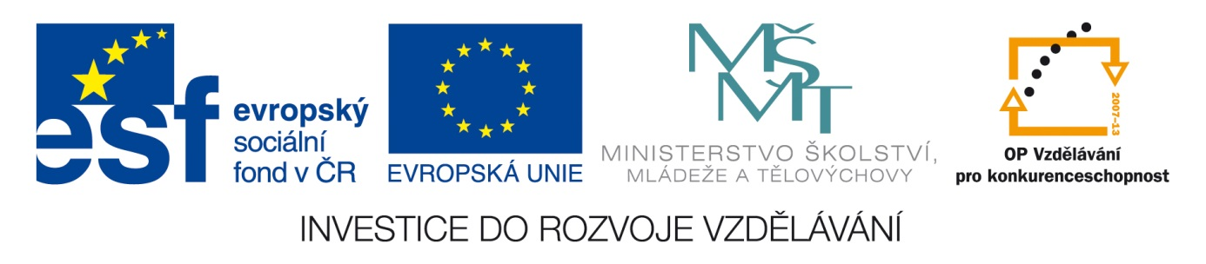Šablona: ČG2 – I
Sada: 1 Jazyková výchova
Vzdělávací oblast: Jazyk a jazyková komunikace
Ročník: 5.
Učivo: Vyjmenovaná slova po L
Duma číslo: 9
Vypracovala: Mgr. Věra Javorková

1. Doplň i – í, y –ý:

Zmrzl- na, ly- žovat, ml- nek, L- bor, ml- nář, l- tko, hl- dač, l- ška,

pol- ká, ul- ce, pl- n, nesl- ší, l- žař, vzl- ká, l- ják, pol- ká, L-buše,

Bl-ská se, l-žařka, spol- kal, mal- ček, nedosl- chá, kobl-žek, l- ko,

l- stí, zavzl-kal, l- zátko, Al- k, ml- nářka, sl-b, uml-t obilí.

2. Vypiš slova, která nepatří do vyjmenovaných slov:

________________________________________________________

